

UNIÃO DAS ESCOLAS DO GRUPO FAIMI DE EDUCAÇÃO – FAIMI

Curso de Sistemas de Informação

Michel Ferreira da Silva

Gustavo Camilo Bressan

**TÍTULO: Sistema de Cadastro de Estágios com Consultas Avançadas**

**MIRASSOL2016**



UNIÃO DAS ESCOLAS DO GRUPO FAIMI DE EDUCAÇÃO – FAIMI

Curso de Sistemas de Informação

Michel Ferreira da Silva

Gustavo Camilo Bressan

Trabalho de conclusão de curso apresentado à Faculdade UNIESP Mirassol, como requisito parcial para a obtenção do título de bacharel em Sistemas de Informação.

**Prof. ALEXANDRE CAVALCANTE DE ALMEIDA E NASCIMENTO**

Orientador

**Prof. LAURINDO RODRIGUES JUNIOR**

Co-Orientador

**MIRASSOL**

**2016**

**FICHA CATALOGRÁFICA**

|  |  |
| --- | --- |
| B851s | Bressan, Gustavo Camilo  Sistema de cadastro de estágios com consultas avançadas / Gustavo Camilo Bressan, Michel Ferreira da Silva. -- Mirassol, SP : FAIMI, 2016.  67 f.    Monografia (graduação em Sistemas de Informação)- -Faculdade de Sistemas de informação da FAIMI – União das Escolas do Grupo FAIMI de Educação, Mirassol, 2016.  Orientação: Prof. Me. Leandro de O. Tancredo.    1. Java – linguagem de programação 2. Estágios 3.  Software Java I. Bressan, Gustavo Camilo II. Silva, Michel  Ferreira da III. Título.  CDD 005.133 |

# 

UNIÃO DAS ESCOLAS DO GRUPO FAIMI DE EDUCAÇÃO – FAIMI

Curso de Sistemas de Informação

**CERTIFICADO DE APROVAÇÃO**

**TÍTULO: Sistema de Cadastro de** **Estágios com Consultas Avançadas**

Autor: Michel Ferreira Da Silva, Gustavo Camilo Bressan

Orientador: Prof. Alexandre Cavalcante de Almeida e Nascimento

Orientador: Prof. Laurindo Rodrigues Junior

Nota

Prof. Alexandre Cavalcante de Almeida e Nascimento

Prof. Laurindo Rodrigues Junior

Prof.Ms.Leandro de Oliveira Tancredo

Data da Realização, 29 de Novembro de 2016

**DEDICO**

Este trabalho é dedicado a todos os nossos familiares e pessoas que direta e indiretamente estão ligadas à nossas vidas que nesse período de desenvolvimento deste trabalho nos ajudaram com muita paciência, carinho e compreensão, demonstrando que a superação nos momentos difíceis vale a pena por estar ao lado de quem realmente se importa com os nossos sucessos.

**AGRADECIMENTOS**

Agradecendo primeiramente à Deus por nos ter dado força, saúde e criatividade para superar todas as dificuldades. Aos nossos familiares: pais e irmãos, que nos apoiaram e nos incentivaram em todos os momentos. Aos amigos que também nos ajudaram nesta longa caminhada. A esta universidade, seu corpo docente, direção e administração que nos deram a oportunidade de alcançar este grande triunfo. E aos professores Leandro Tancredo, Alexandre Cavalcante de Almeida e Nascimento e Laurindo Rodrigues Junior pela orientação deste trabalho.

**RESUMO**

O trabalho escolhido para ser desenvolvido é um sistema de cadastro de estágios feito na linguagem de programação Java utilizado em um setor desta faculdade, com a intenção de administrar seus registros e gerar relatórios básicos e avançados dinamicamente atualizado. Inicialmente o usuário tem que ter seu login e senha para acessar o sistema com o seu perfil já cadastrado ele pode ter acesso à todas informações disponíveis no sistema ou ser um perfil com restrições à algumas informações dentro do sistema. Com as informações atualizadas do Banco de Dados o usuário poderá inserir dados, fazer consultas simples ou avançadas, fazer alterações dos dados ou simplesmente excluir algum dado. Poderá gerar relatórios básicos ou avançados de acordo com sua requisição.

Palavra-chave – Java. Sistema de Cadastro de Estágios.

**ABSTRACT**

The chosen work to be developed is a system of register of apprenticeships done in the programming language Java used in a section of this university, with the intention of to administer their registrations and to generate basic reports and advanced updated dinamicamente. Initially the user has to have his/her login and password to access the system with his/her profile already registered him can have access to all available information in the system or being a profile with restrictions to the some information inside of the system. With the updated information of the Database the user can insert data, to do consultations simple or advanced, to do alterations of the data or simply to exclude some given. It can generate reports basic or advanced in agreement with his/her request.

Keyword – Java. System of Register of Apprenticeships.

**LISTA DE FIGURAS**

Figura 1 – Tela Login 22

Figura 2 – Página Principal do Sistema, Vista pelo Usuário 23

Figura 3 – Menu Cadastrar 24

Figura 4 – Menu Relatório 24

Figura5 – Menu Ajuda 24

Figura 6 – Menu Opções 24

Figura 7 – Tela de Cadastro de Entidades 25

Figura 8 – Formulário de Entidades Preenchido 26

Figura 9 – Tela de Cadastro de Vagas 27

Figura 10 – Formulário de Vagas Preenchido 28

Figura 11 – Tela de Cadastro de Alunos 29

Figura 12 – Formulário de Alunos Preenchido 30

Figura 13 – Tela de Cadastro de Usuários 31

Figura 14 – Formulário de Usuários Preenchido 32

Figura 15 – Tela de Cadastro Encaminhamento 33

Figura 16 – Formulário de Encaminhamentos Preenchido 34

Figura 17 – Tela de Relatório de Entidades 35

Figura 18 – Tela de Relatório de Vagas 37

Figura 19 – Tela de Relatório de Alunos 38

Figura 20 – Tela de Relatório de Usuários 39

Figura 21 – Tela de Relatório de Encaminhamento 40

Figura 22 – Tela de Relatórios Específicos 41

Figura 23 – Relatório Específico de Vagas 42

Figura 24 – Relatório Específico de Encaminhamentos 42

Figura 25 – Tela de Ajuda 43

Figura 26 – Tela de Confirmação para a Saída do Sistema 44

Figura 27 – Tela Diagrama de Caso de Uso do Usuário 48

Figura 28 – Tela Tabelas do Banco de Dados 49

Figura 29 – Servidor Linux 50

Figura 30 – Particionamento dos Discos 51

Figura 31 – Configurando as Placas de Redes no Servidor Linux 51

Figura 32 – Alguns Comandos dos Serviços no Servidor Linux 53

Figura 33 – Lista de Comandos para os Serviços do Servidor Linux 53

Figura 34 – Comando para Instalar o Servidor e Cliente MySQL 54

Figura 35 – Verificando os Serviços do Servidor MySQL 54

Figura 36 – Verificando a Versão do Servidor MySQL 54

Figura 37 – Parando o Serviço do Servidor MySQL 55

Figura 38 – Iniciando os Serviços do Servidor MySQL 55

Figura 39 – Teclas de Atalho para Sair do Servidor MySQL 55

Figura 40 – Comando SQL para Mostrar os Bancos de Dados Existente no Servidor MySQL 55

Figura 41 – Link para Baixar a Ferramenta de Gerenciamento na Estação Windows 55

Figura 42 – Download da Ferramenta na Versão GPL (100% free) 56

Figura 43 – Download da Ferramenta MySQL Workbench (só o executável não precisa instalar) 56

Figura 44 – Minhas Conexões Disponíveis 57

Figura 45 – Usando o Editor VI do Linux para Configurar o Servidor MySQL 57

Figura 46 – Digite o Comando para Verificar o IP da sua Placa de Rede eth0 57

Figura 47 – Configuração Automática da sua Placa de Rede eth0 (placa de rede que busca o sinal da internet "nuvem") 57

Figura 48 – Configurando a Conexão na Ferramenta MySQL Workbench 58

Figura 49 – Inserindo Comandos SQL para Verificar a Conexão Estabelecida 59

Figura 50 – Comando SQL para Garantir Privilégios à algum Usuário no Servidor MySQL 59

Figura 51 – Comando SQL para não parar o Serviço do Servidor MySQL 59

Figura 52 – Comando SQL com Foco na Segurança 59

Figura 53 – Comando SQL para Garantir Privilégios à algum Usuário no Servidor MySQL tais como (para todas as databases e tabelas, inserindo um novo usuário e senha) 60

Figura 54 – Comando SQL para não parar o Serviço do Servidor MySQL 60

Figura 55 – Comando SQL para Garantir Privilégios à algum Usuário no Servidor MySQL tais como (para uma determinada database e todas tabelas, inserindo um novo usuário e senha) 60

Figura 56 – Comando SQL para não parar o Serviço do Servidor MySQL 60

Figura 57 – Comando SQL para Mostrar Usuários Cadastrados no Servidor MySQL 60

Figura 58 – Comando SQL para Alterar um Usuário no Servidor MySQL 61

Figura 59 – Com Usuário e Senha Definido no Servidor MySQL Podemos Configurar o Model da Aplicação JAVA 62

Figura 60 – Tela de Login Logada com o Serviço do nosso Servidor MySQL 63

Figura 61 – Configurando a Imagem à Aparecer na Nossa Aplicação Referente a Conexão com o Servidor MySQL 63

Figura 62 – Conexão Estabelecida com Sucesso 64

Figura 63 – Logando com outro Usuário 64

Figura 64 – Comando SQL para fazer um Backup da sua Base de Dados no Servidor MySQL (indicando o caminho a ser gerado o doc .sql) 65

Figura 65 – Comando SQL para Criar uma Nova Base de Dados 65

Figura 66 – Comando SQL para Restaurar o Backup da sua Base de Dados no Servidor MySQL 65

Figura 67 – Verificando na Ferramenta MySQL Workbench se a sua Base de Dados foi Restaurada com Sucesso 66

**LISTA DE TABELAS**

Tabela1 - Cronograma de Construção do Projeto 45

**SUMÁRIO**

CAPÍTULO 1 15

Motivação 15

Objetivo 17

CAPÍTULO 2 18

Tecnologias Utilizadas 18

MYSQL WORKBENCH 18

Netbeans IDE 8.1 18

Linguagem JAVA 19

Estação de Trabalho 21

Ambiente de Desenvolvimento 21

CAPÍTULO 3 22

Tela Login 22

Tela Principal 23

Cadastro da Empresa 25

Cadastro de Vagas 27

Cadastro de Alunos 29

Cadastro de Usuários 31

Cadastro de Encaminhamento 33

Relatórios Empresas 35

Relatório de Vagas 37

Relatório de Alunos 38

Relatório de Usuários 39

Relatório de Encaminhamento 40

Relatórios Específicos 41

Desenvolvimento 45

Levantamento 45

Tecnologias Adotadas 45

Confecção do sistema 45

Monografia 45

Cronograma 45

APENDICE A 46

Tabela Usuários 46

Tabela Empresas 46

Tabela Vagas 46

Tabela Alunos 47

Tabela Encaminhamento 47

APENDICE B 48

DIAGRAMAS 48

Diagrama de Casos de Uso 48

Diagrama de Banco de Dados 49

APENDICE C 50

Servidor Linux – Primeiros Passos 50

Instalação do Servidor Linux 50

DICA: Configurações de Proxy 51

Servidor Linux – Primeiros Passos 52

Configurando o Repositório 52

# Repositórios de segurança 52

# Repositórios oficiais Debian 52

# Repositórios oficiais Brasil 52

APENDICE D 54

instalação e configuração do mysql no linux 54

BIBLIOGRAFIAS 67

# CapÍtulo 1

## Introdução

### Motivação

Por estar presente em praticamente todos os computadores corporativos, o Microsoft Excel se tornou a ferramenta usada para realizar tarefas de contabilidade básicas de pequenas empresas e pôr o seu design de tabela pode ser também uma ferramenta para guardar dados. Porém, mesmo sendo úteis para um startup, as planilhas acabam se tornando incômodas (e potencialmente danosas) quando dados de uma empresa em expansão são gerenciados. Quando você tiver mais clientes e transações, será hora de mudar para o software de sistema de informação elaborado numa linguagem de programação específica.

Conforme seus clientes, seus fornecedores e suas transações aumentam, gerenciá-los no Excel se torna cada vez mais complicado. Gerar relatórios, o que exige a inserção de fórmulas específicas manualmente para obter as informações desejadas, fica muito mais demorado quando se trabalha com grandes quantidades de dados. Além disso, a precisão das planilhas depende da pessoa que insere as informações, e estudos mostram que a taxa de erro aumenta de acordo com a complexidade da planilha.

Diferente das planilhas, o software é projetado para ser dimensionado junto com seu negócio. Como esses programas obtêm dados de sua instituição em tempo real, você economiza o tempo da inserção de dados e consegue registros mais precisos. Relatórios prontos para uso oferecem informações detalhadas com apenas alguns cliques.

O software também facilita o gerenciamento de vários usuários, permitindo que você restrinja o acesso a determinados dados e fornecendo um registro de auditoria para que você veja os detalhes de cada transação e monitore e corrija facilmente possíveis erros. Outras vantagens incluem o acesso a qualquer momento e em qualquer lugar às informações precisas e a sincronização fácil com outros aplicativos de negócios. Tente fazer tudo isso com uma planilha.

A maioria dos programas pode facilmente importar arquivos do Excel. No entanto, eles não sabem automaticamente onde as informações devem ficar por isso, você terá de reformatar alguns de seus dados. O software que você escolher terá requisitos sobre como as informações devem ser organizadas. Por exemplo, se o e-mail da empresa ficar antes do número de telefone na planilha de dados do cliente e aparecer depois desse número no programa, você terá que reordenar os dados do arquivo do Excel antes de importá-lo.

O programa provavelmente terá requisitos para cabeçalhos de coluna, formatação de datas e hora, limites de caracteres e assim por diante. Além disso, os requisitos serão diferentes para cada tipo de lista a ser importada. Verifique as instruções para seu software específico e edite os dados da planilha adequadamente.

Esse é também o momento de limpar os erros de entrada de dados se isso ainda não tiver sido feito.

Permita o tempo necessário para se adaptar ao novo fluxo de trabalho e resista à vontade de atribuir todas as dificuldades ao software. Dito isso, não hesite em usar as opções de suporte do programa quando necessário. Independentemente de qualquer coisa, administre o sistema antigo e o novo em paralelo por um curto período até ter certeza de que o novo sistema funciona sem problemas.

### Objetivo

O objetivo geral deste projeto é o desenvolvimento de um programa para desktop de gerenciamento de estágio, facilitando o trabalho da Coordenação, maior controle e informações dos alunos, das empresas, das vagas e seus respectivos perfis e conhecimentos necessários, e do processo de contratação e/ou pela quebra entre alunos e empresas.

No sistema, é exigido o cadastramento para ocorrer à vinculação entre alunos, as empresas e vagas, dando ao Coordenador a possibilidade de avaliar se a vaga é ou não recomendada ao aluno. O sistema permite também a geração de uma vasta gama de relatórios sobre todos os registros cadastrados no sistema separadamente, específicos e os quais estão vinculados.

Ao final do projeto deseja-se:

. Permitir o gerenciamento de forma automatizada e mais eficiente dos registros e suas vinculações.

. Evitar a sobrecarga de serviços sobre o Coordenador de Estágio.

. Disponibilizar a geração de Relatórios de Estágio.

. Manter constante a obtenção de informações sobre o status atual dos estágios.

# CAPÍTULO 2

## Estado da Arte

### Tecnologias Utilizadas

#### MYSQL WORKBENCH

O MySQL Workbench [1] é uma ferramenta de design visual de um sistema RDBMS responsável pela criação e manutenção do sistema de banco de dados MySQL. Utilizando a linguagem de programação SQL permite aos usuários administrar graficamente o banco de dados MySQL e projetar visualmente estruturas de banco de dados.

#### Netbeans IDE 8.1

O NetBeans IDE [2] é um ambiente de desenvolvimento integrado gratuito e de código aberto para desenvolvedores de software. O IDE é executado em muitas plataformas, como Windows, Linux, Solaris e MacOS. O NetBeans IDE oferece aos desenvolvedores ferramentas necessárias para criar aplicativos profissionais de desktop, empresariais Web e móveis multiplataformas.

Suas principais são:

#### Linguagem JAVA

O JAVA é uma [3] linguagem de programação orientada a objetos, desenvolvida pela Sun Microsystems, capaz de criar tanto aplicativos para desktop, aplicações comerciais, softwares robustos, completos e independentes, aplicativos para a Web. Além disso, caracteriza-se por ser muito parecida com C++, eliminando as características consideradas complexas, dentre as quais ponteiros e herança múltipla.

As principais características da linguagem JAVA são:

. Linguagem simples e de fácil manipulação, possui sintaxe muito parecida com C++ que é uma das mais conhecidas no meio. Java é muitas vezes considerada uma versão simplificada da linguagem C++, onde Java não possui características como arquivos headers, ponteiros, sobrecarga de operadores, classes básicas virtuais, dentre outras que somente aumentavam a dificuldade dos programadores com a linguagem C++.

Paradigma atualmente mais utilizado na construção de softwares. Permite que se focalize o dado, enfim, o objeto. Java não é uma linguagem 100% orientada a objetos, como Smaltalk, onde qualquer elemento, (operadores, sinais, tipos de dados, ...) são objetos. Em Java há os tipos primitivos de dados que não são objetos, mas foram criados e incorporados ao Java para permitir uma melhor forma de utilização da linguagem pelos programadores. Outra característica importante da linguagem Java em relação à linguagem C++, é que Java não suporta herança múltipla.

. Um programa desenvolvido em Java necessita ser compilado, gerando um bytecode. Para executá-lo é necessário então, que um interpretador leia o código binário, o bytecode e repasse as instruções ao processador da máquina específica. Esse interpretador é conhecido como JVM (Java Virtual Machine). Os bytecodes são conjuntos de instruções, parecidas com código de máquina. É um formato próprio do Java para a representação das instruções no código compilado.

. As funcionalidades que são fornecidas pela linguagem Java para desenvolver programas que manipulem as redes através das APIs são simples e de grandes potencialidades. Através destas APIs pode-se manipular protocolos como TCP/IP, HTTP, FTP e utilizar objetos da grande rede via URLs.

. Programas Java são “linkados” em tempo de execução. Os bytecodes gerados durante a compilação só serão integrados na execução. Um objeto X existente em um arquivo quando instanciado, somente será alocado na memória em tempo de execução. Se alguma alteração ocorrer na classe que define o objeto X, somente o arquivo da classe com a alteração necessita ser compilado.

. Suporta a utilização de threads. Threads são linhas de execução, executadas concorrentemente dentro de um mesmo processo. Diferentemente de outras linguagens, programar utilizando Threads é simples e fácil na linguagem Java.

. Pode ser executado em qualquer arquitetura de hardware e sistema operacional, sem precisar ser recompilado. Um programa Java pode ser executado em qualquer plataforma que possua um interpretador Java (ambiente de execução). Além disso, não há dependência de implementação, como por exemplo, os tamanhos dos tipos primitivos não diferem entre si, são independentes da máquina em que está a aplicação. Assim, o tipo int possui sempre um tamanho de 32-bits em Java e em qualquer máquina que esteja sendo executado.

## Processos

### Estação de Trabalho

No desenvolvimento do sistema proposto, foi utilizado um notebook Asus com processador Intel® Core™ 2.20 GHz, 4.00 GB de memória RAM, HD de 372 GB.

Nome da Placa Mãe Dell System Inspiron N7110

Memória do Sistema 8086 MB

DIMM1: Kingston 99U5428-065.A00LF 8 GB DDR3-1333 DDR3 SDRAM (8-8-8-22 @ 609 MHz) (7-7-7-20 @ 533 MHz) (6-6-6-17 @ 457 MHz) (5-5-5-14 @ 380 MHz)

Fabricante Intel (R) Corporation

Versão Intel (R). Core (TM) i5-2450M CPU @ 2.50GHz

### Ambiente de Desenvolvimento

Foi utilizado o sistema operacional Windows 10 Home Single Language e Sistema operacional Windows 10 Pro Professional 6.2.9200, como ferramenta de desenvolvimento, o Netbeans IDE 8.1, um Servidor MySQL baseado no Debian 8, ferramenta para gerenciar o Banco de Dados MySQL Workbench. O sistema foi desenvolvido em JAVA como linguagem de programação.

# Capitulo 3

## O SISTEMA

A seguir, são apresentadas todas as funcionalidades do sistema que foram implantadas até então.

### Tela Login

Inicialmente, o usuário terá que entrar com o login e senha, assim o sistema definirá qual perfil aquele usuário se encaixa e logo, em seguida o sistema abrirá a tela principal.

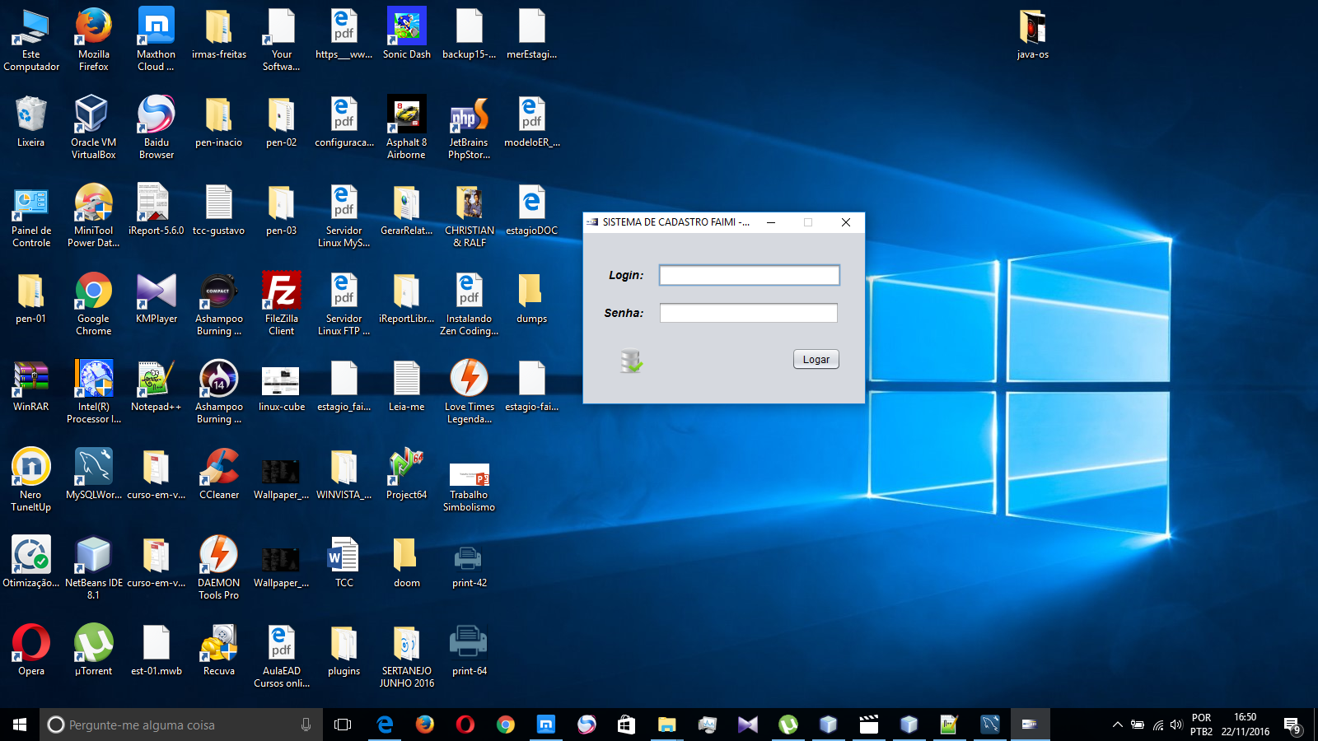

Figura 1 – Tela Login

### Tela Principal

Na página principal, o usuário encontrará a cima o menu de funcionalidades do sistema, divido em Cadastrar, Relatórios, Ajuda e Opções. Ao posicionar o mouse sobre cada funcionalidade, logo abaixo aparecerá as sub-funcões correspondentes: Cadastrar: Empresas, Vagas, Alunos, Usuários, Encaminhamento; Relatório: Relatório de Empresas, Relatório de Vagas, Relatório de Alunos, Relatório de Usuários, Relatório de Encaminhamentos, Relatórios Específicos; Ajuda: Sobre; Opções: Sair. O acesso a estas funções estará de acordo com as permissões de cada usuário. Ao lado direito, está a, e logo abaixo, a data do login e o logo do Grupo Educacional UNIESP.

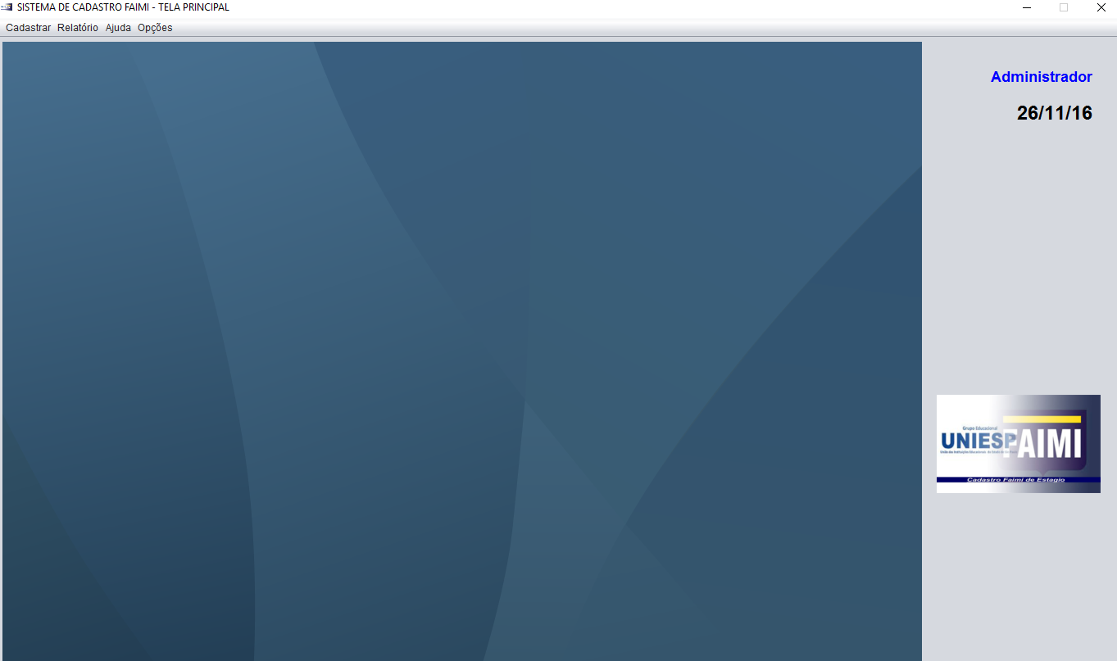

Figura 2 – Página Principal do Sistema, Vista pelo Usuário

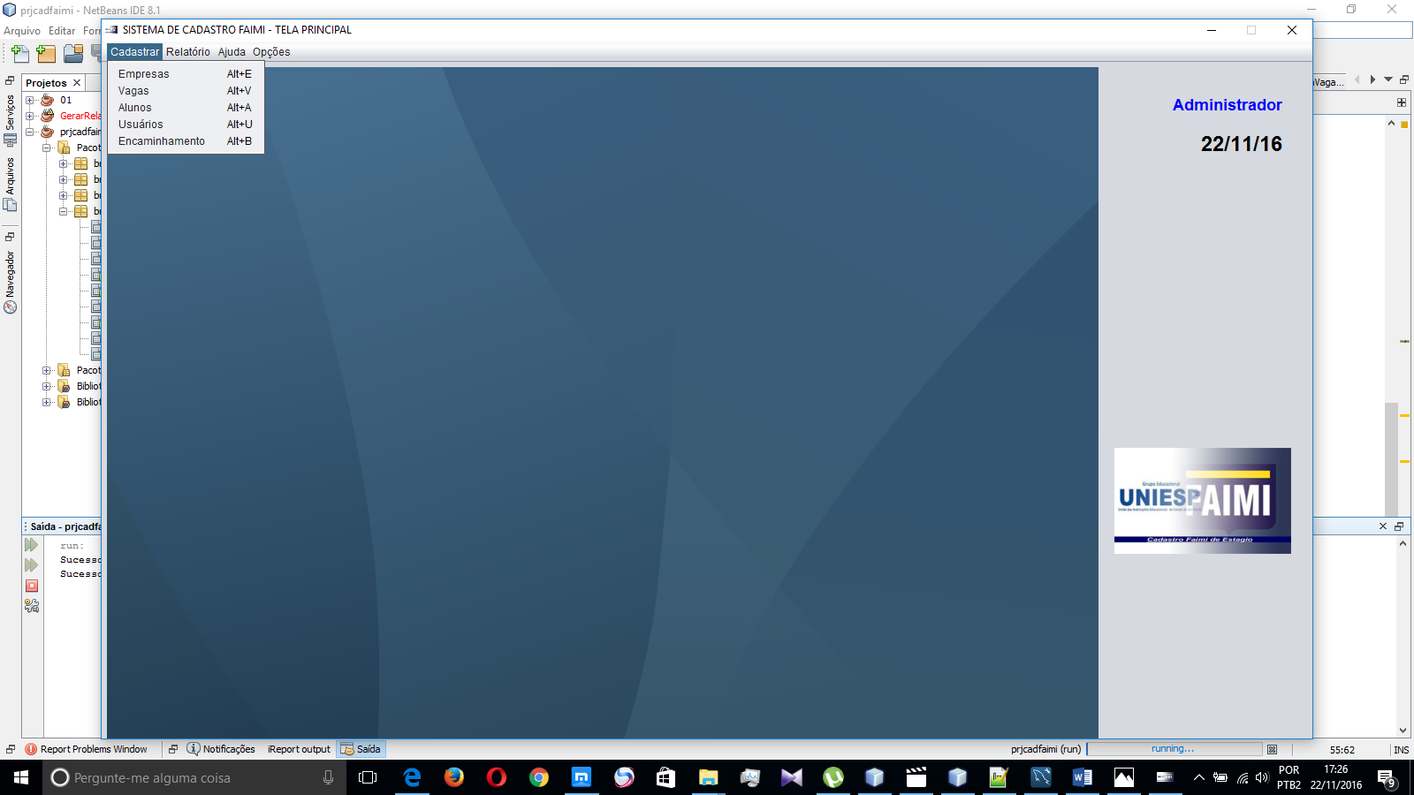

Figura 3 – Menu Cadastrar

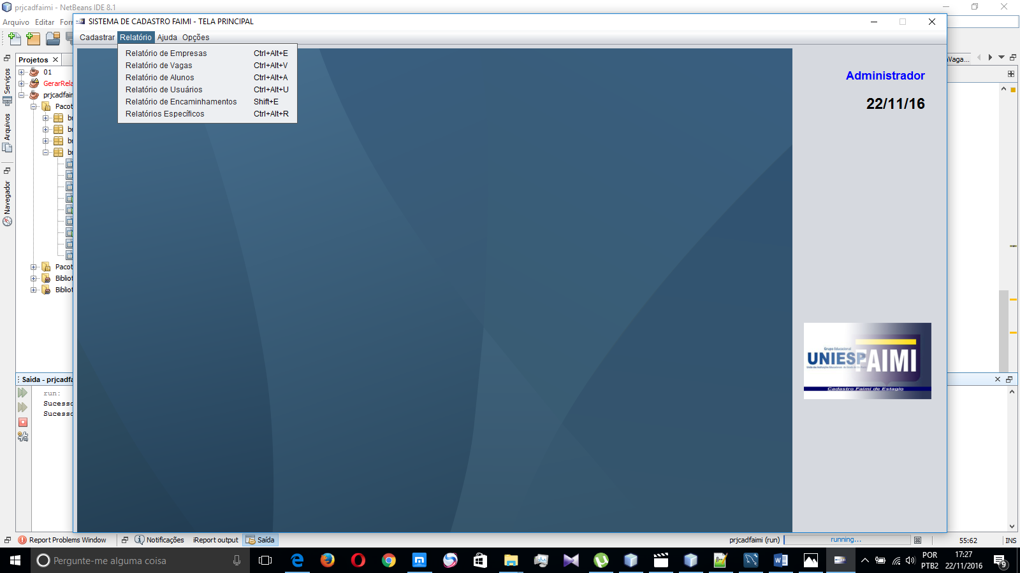

Figura 4 – Menu Relatório

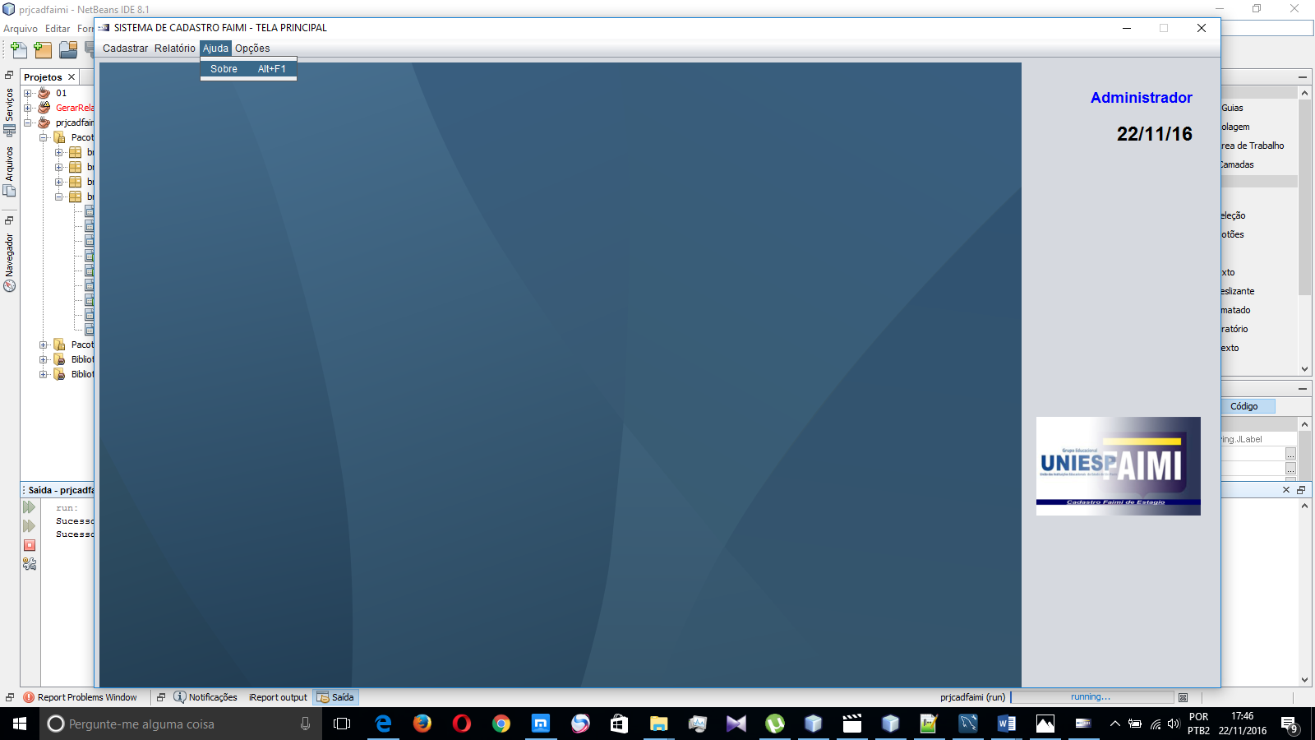

Figura5 – Menu Ajuda

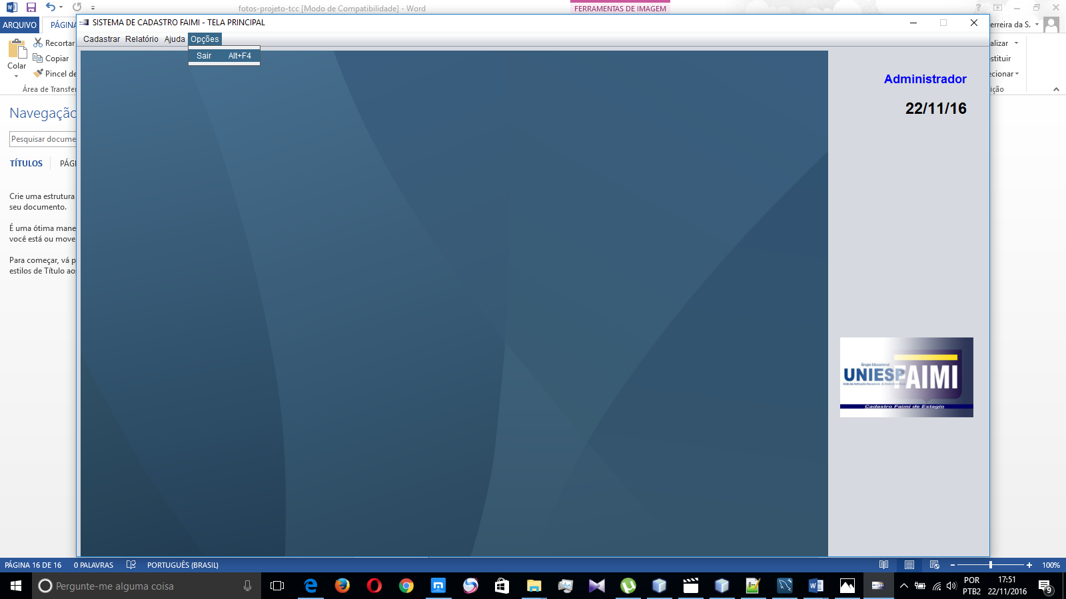

Figura 6 – Menu Opções

## Cadastros

### Cadastro da Empresa

Na tela de inclusão das entidades, os campos exigidos para o cadastro: Id; Data (ESSES CAMPOS ESTÃO DESARMADOS SEUS CAMPOS DE TEXTOS), Pessoa Jurídica ou Pessoa Física (Autônomo), Nome Fantasia, Razão Social, CPF/CNPJ, Inscrição Estadual/RG, Endereço, Bairro, Cidade, UF, CEP, Telefone Comercial, Telefone Residencial, Celular/Nextel, E-mail, Fax, Contato, Site, e Ponto de Referência. Os botões: Cadastrar, Alterar, Deletar e Imprimir tem as funcionalidades respectivamente de: gerar um novo cadastro; alterar um cadastro já realizado; excluir um cadastro; impressão de um cadastro preenchido; todas elas tendo sempre logo depois de pressionadas abertura de uma janela para confirmar cada ação. Os campos ID e Data serão gerados automaticamente após o usuário preencher as informações e clicar no botão Cadastrar. E acima uma tabela de busca avançada que filtra todas as informações preenchidas pelo usuário no momento do cadastro e também as exibe dentro da tabela organizadamente e dentro de cada campo no formulário.

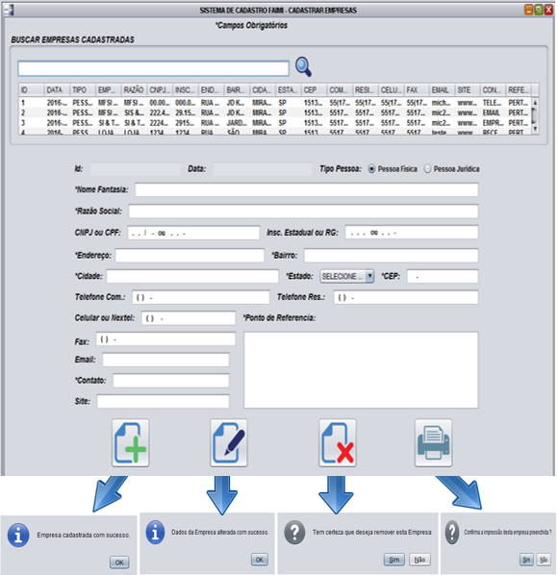

Figura 7 – Tela de Cadastro de Entidades

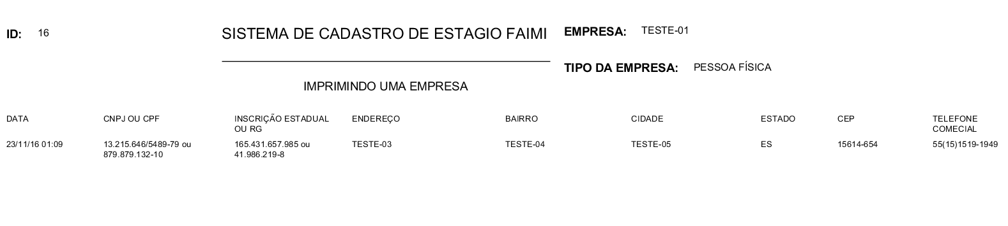

Figura 8 – Formulário de Entidades Preenchido

### Cadastro de Vagas

Na tela para cadastrar vagas os campos exigidos: Id; Data (ESSES CAMPOS ESTÃO DESARMADOS SEUS CAMPOS DE TEXTOS), Vaga, Descrição da Vaga, Conhecimento, Tipo de Vaga (Selecionar se: Estágio Remunerado, Estágio Não Remunerado, Temporário, Contrato de Serviço ou Emprego), Cidade do Estágio, Remuneração, Benefícios, Horário de Trabalho, Estabelecimento (Selecionar o campo se: Escritório ou Empresa) e Encaminhamento do Curriculum (Selecionar se: E-mail ou Pessoalmente). Os botões: Cadastrar, Alterar, Deletar e Imprimir tem as funcionalidades respectivamente de: gerar um novo cadastro; alterar um cadastro já realizado; excluir um cadastro; impressão de um cadastro preenchido; todas elas tendo sempre logo depois de pressionadas abertura de uma janela para confirmar cada ação. Os campos ID e Data serão gerados automaticamente após o usuário preencher as informações e clicar no botão Cadastrar. Acima uma tabela de busca avançada que filtra todas as informações preenchidas pelo usuário no momento do cadastro e as exibe dentro da tabela organizadamente e também dentro de cada campo no formulário. E por fim outra tabela de busca avançada nos permite visualizar as seguintes informações do formulário entidades: ID; Pessoa Física ou Jurídica; Empresa; CNPJ/CPF; Cidade; Telefone; E-mail; permitindo que ocorra uma vinculação, isto é, uma junção das informações dos formulários entidade e vagas, para o usuário identificar as vagas oferecidas por cada entidade.

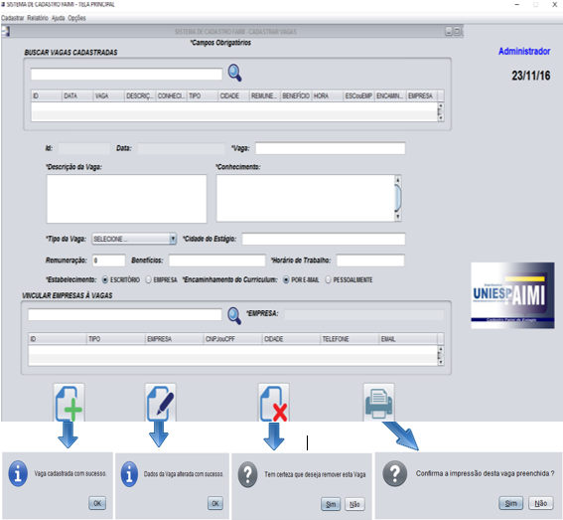

Figura 9 – Tela de Cadastro de Vagas

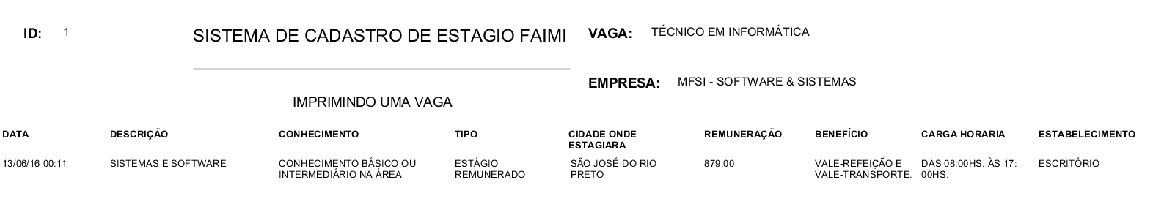

Figura 10 – Formulário de Vagas Preenchido

### Cadastro de Alunos

Os campos exigidos para o cadastro de alunos são**:** Id; Data (ESSES CAMPOS ESTÃO DESARMADOS SEUS CAMPOS DE TEXTOS),Nome do Aluno, Sexo: (Selecionar se: Masculino ou Feminino), RA do Aluno, Curso: (Selecionar se: Administração, Ciências Biológicas, Design Gráfico, Direito, Educação Física, Enfermagem, Engenharia da Produção, Letras, Pedagogia e Sistemas de Informação), Semestre (Selecionar se: 1 semestre, 2 semestre, 3 semestre, 4 semestre, 5 semestre, 6 semestre, 7 semestre, 8 semestre, 9 semestre, 10 semestre, 11 semestre, 12 semestre) e Período (Selecione se: Diurno ou Noturno). Os botões: Cadastrar, Alterar, Deletar e Imprimir tem as funcionalidades respectivamente de: gerar um novo cadastro; alterar um cadastro já realizado; excluir um cadastro; impressão de um cadastro preenchido; todas elas tendo sempre logo depois de pressionadas abertura de uma janela para confirmar cada ação. Os campos ID e Data serão gerados automaticamente após o usuário preencher as informações e clicar no botão Cadastrar. Acima uma tabela de busca avançada que filtra todas as informações preenchidas pelo usuário no momento do cadastro e as exibe organizadamente dentro da tabela e de cada campo no formulário.

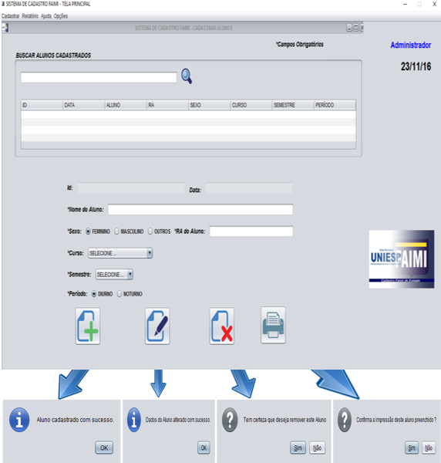

Figura 11 – Tela de Cadastro de Alunos

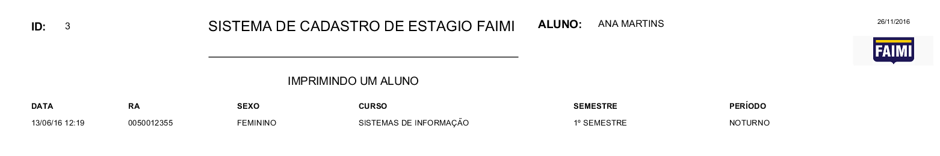

Figura 12 – Formulário de Alunos Preenchido

### Cadastro de Usuários

Os campos exigidos para o cadastro de usuários são: Nome, Telefone, E-mail, Login, Senha, Perfil (Selecionar se: Admin ou User). Os botões: Cadastrar, Consultar, Alterar, Deletar e Imprimir tem as funcionalidades respectivamente de: gerar um novo cadastro; consultar um cadastro; alterar um cadastro já realizado; excluir um cadastro; impressão de um cadastro preenchido; mas antes de usar o CRUD dentro desse formulário tem que fazer uma consulta pelo ID da tabela usuário, para saber se existi algum usuário com aquele ID correspondente se estiver com algumas seguranças que foram atribuídas à alguns métodos dentro do formulário, se existir o fluxo do CRUD segue normal dentro do formulário, senão uma mensagem na tela será exibida Usuário não Cadastrado quando clicar em OK ele mantém o ID que o usuário efetuou a pesquisa e dá a oportunidade de inserir um novo usuário, todas elas tendo sempre logo depois de pressionadas abertura de uma janela para confirmar cada ação. Os campos ID e Data serão gerados automaticamente após o usuário preencher as informações e clicar no botão Cadastrar. Acima uma tabela de busca avançada que filtra todas as informações preenchidas pelo usuário no momento do cadastro e as exibe dentro da tabela organizadamente e dentro de cada campo no formulário.

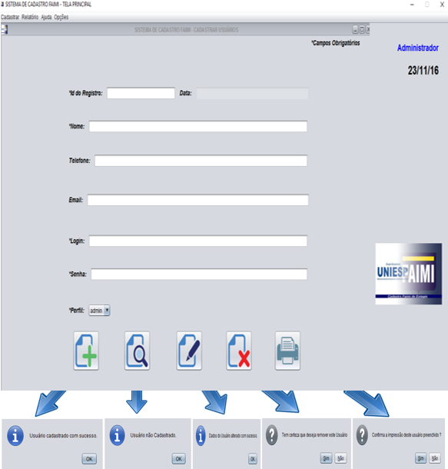

Figura 13 – Tela de Cadastro de Usuários

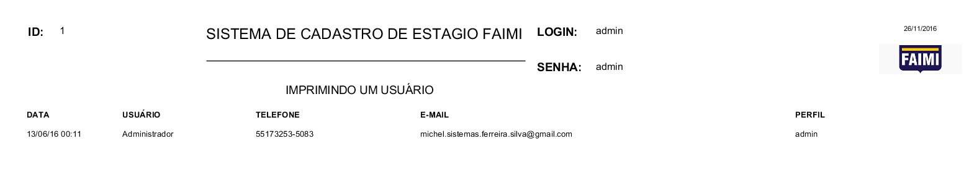

Figura 14 – Formulário de Usuários Preenchido

### Cadastro de Encaminhamento

Nessa tela, o usuário controla a situação do aluno perante a vaga. Para realizar o encaminhamento, ou seja, a junção de aluno, empresa e vagas é necessário pesquisar o aluno na tabela de busca avançada Vincular Alunos ao Encaminhamento e selecioná-lo dentro do formulário. Também é necessário realizar a pesquisa dentro da tabela de busca avançada Vincular Empresas e suas Vagas e selecioná-lo dentro do formulário, pois esses dois campos são chaves estrangeiras das tabelas ALUNOS e VAGAS. Selecionados então, poderemos realizar a vinculação, preenchendo dentro do formulário: Vincular Encaminhamento segue as informações: Id; Data (ESSES CAMPOS ESTÃO DESARMADOS SEUS CAMPOS DE TEXTOS); Dt Inicial; Dt Final e a situação do aluno no estágio Contratado (Selecionar se: Não, Em Andamento, Quebra de Contrato, Concluído); e preencher uma área de texto chamada Um Conceito Sobre o Estágio. Os botões: Cadastrar, Alterar, Deletar e Imprimir tem as funcionalidades respectivamente de: gerar um novo cadastro; alterar um cadastro já realizado; excluir um cadastro; impressão de um cadastro preenchido; todas elas tendo sempre logo depois de pressionadas abertura de uma janela para confirmar cada ação. Os campos ID e Data serão gerados automaticamente após o usuário preencher as informações e clicar no botão Cadastrar. Acima temos uma tabela de busca avançada que filtra todas as informações preenchidas pelo usuário no momento do cadastro e as exibe organizadamente dentro da tabela e de cada campo no formulário.

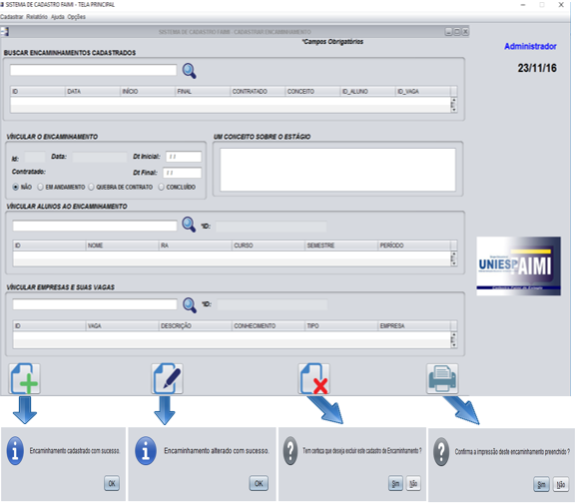

Figura 15 – Tela de Cadastro Encaminhamento

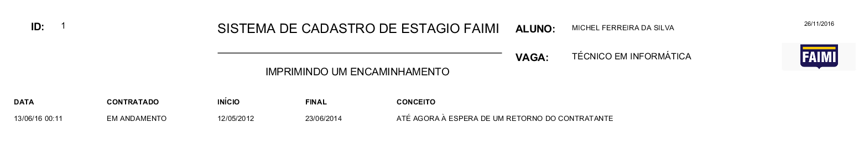

Figura 16 – Formulário de Encaminhamentos Preenchido

## Relatórios

### Relatórios Empresas

Geração de um relatório onde é exibido de todas as empresas e suas respectivas informações cadastradas no formulário de cadastro de empresas: Pessoa Jurídica ou se Pessoa Física (Autônomo), Nome Fantasia, Razão Social, CPF/CNPJ, Inscrição Estadual/RG, Endereço, Bairro, Cidade, UF, CEP, Telefone Comercial, Telefone Residencial, Celular/Nextel, E-mail, Fax, Contato, Site, e Ponto de Referência.

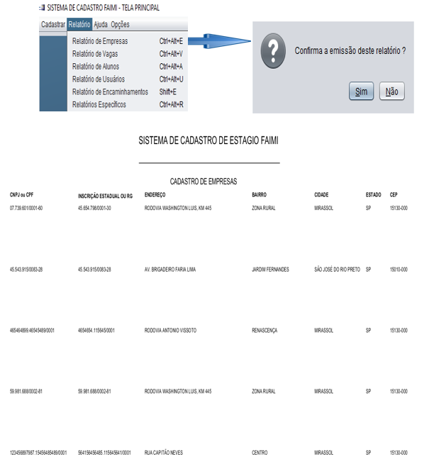

Figura 17 – Tela de Relatório de Entidades

### Relatório de Vagas

Geração de um relatório onde é exibido de todas as vagas e suas respectivas informações cadastradas no formulário de cadastro de vagas: Vaga, Descrição da Vaga, Conhecimento, Tipo de Vaga (Selecionar se: Estágio Remunerado, Estágio Não Remunerado, Temporário, Contrato de Serviço ou Emprego), Cidade do Estágio, Remuneração, Benefícios, Horário de Trabalho, Estabelecimento (Selecionar o campo se: Escritório ou Empresa) e Encaminhamento do Curriculum (Selecionar se: E-mail ou Pessoalmente).

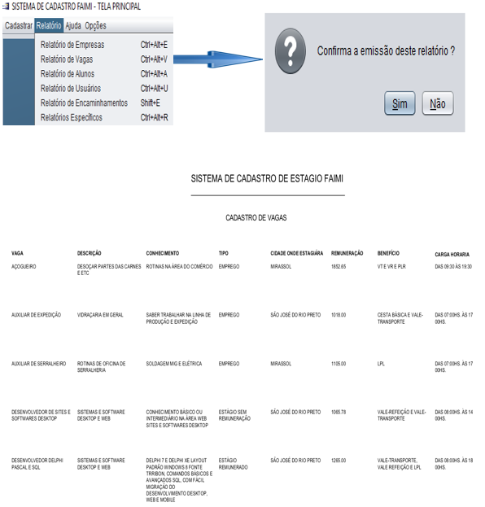

Figura 18 – Tela de Relatório de Vagas

### Relatório de Alunos

Geração de um relatório onde é exibido de todos os alunos e suas respectivas informações cadastradas no formulário de cadastro de alunos: Nome do Aluno, Sexo: (Selecionar se: Masculino ou Feminino), RA do Aluno, Curso: (Selecionar se: Administração, Ciências Biológicas, Design Gráfico, Direito, Educação Física, Enfermagem, Engenharia da Produção, Letras, Pedagogia e Sistemas de Informação), Semestre (Selecionar se: 1 semestre, 2 semestre, 3 semestre, 4 semestre, 5 semestre, 6 semestre, 7 semestre, 8 semestre, 9 semestre, 10 semestre, 11 semestre, 12 semestre) e Período (Selecione se: Diurno ou Noturno).

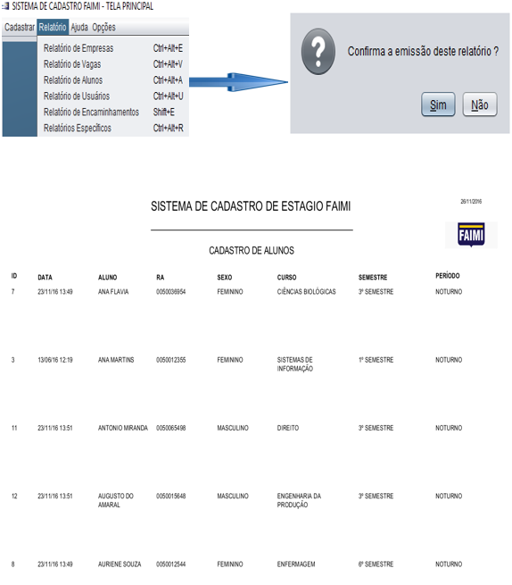

Figura 19 – Tela de Relatório de Alunos

### Relatório de Usuários

Geração de um relatório onde é exibido de todos os usuários e suas respectivas informações cadastradas no formulário de cadastro de usuários: Nome, Telefone, E-mail, Login, Senha, Perfil (Selecionar se: Admin ou User).

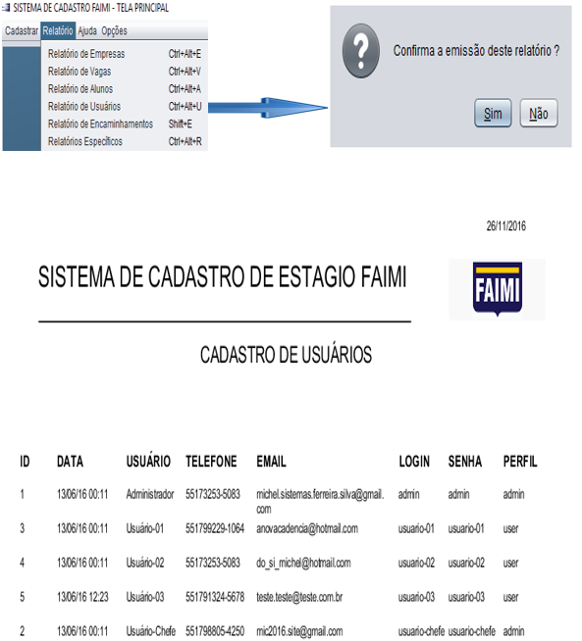

Figura 20 – Tela de Relatório de Usuários

### Relatório de Encaminhamento

Geração de um relatório onde exibirá a vinculação entre alunos, empresas e vagas e suas informações obtidas na tela de Encaminhamento: ID, Data, Data de Início, Data Fim, Situação do Aluno perante a Vaga e o Conceito Sobre a Vaga.

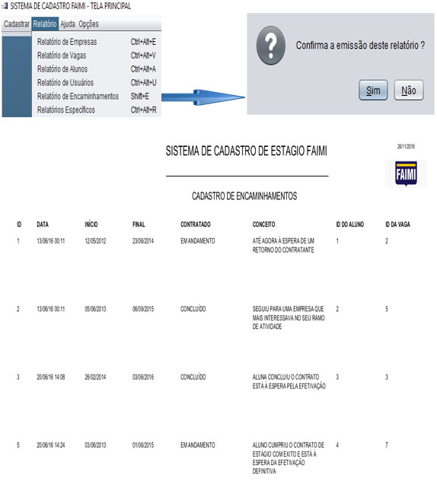

Figura 21 – Tela de Relatório de Encaminhamento

### Relatórios Específicos

Nessa tela, o usuário terá a opção de gerar relatórios específicos, de acordo, com os campos mostrados na tela, que são: Nome Completo da Vaga, Nome Completo do Aluno. Lembrando sempre que não há filtro, o usuário terá que digitar sempre todas as palavras do registro para o sistema realizar a pesquisa. Logo após a pesquisa será gerado um relatório de acordo com o campo específico e mostrará os seguintes campos: ID, Data, Descrição, Conhecimento, Tipo da Vaga, Empresa e Tipo da Empresa.

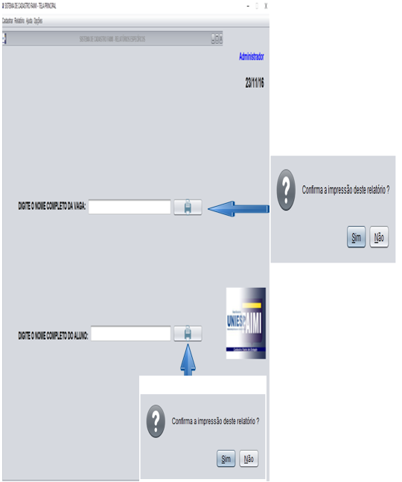

Figura 22 – Tela de Relatórios Específicos

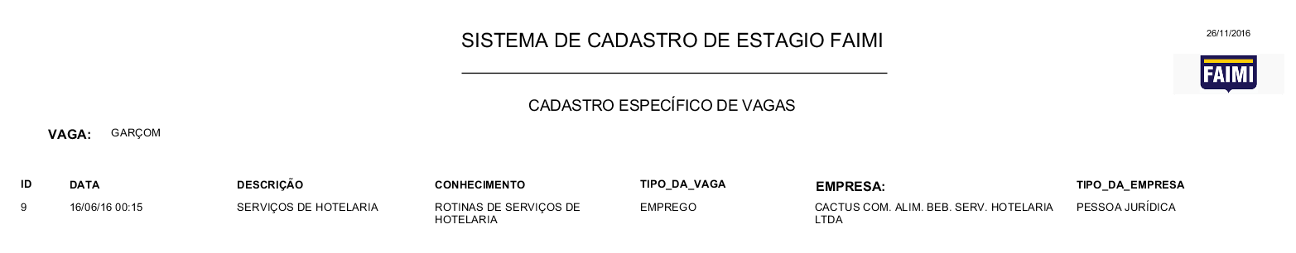

Figura 23 – Relatório Específico de Vagas

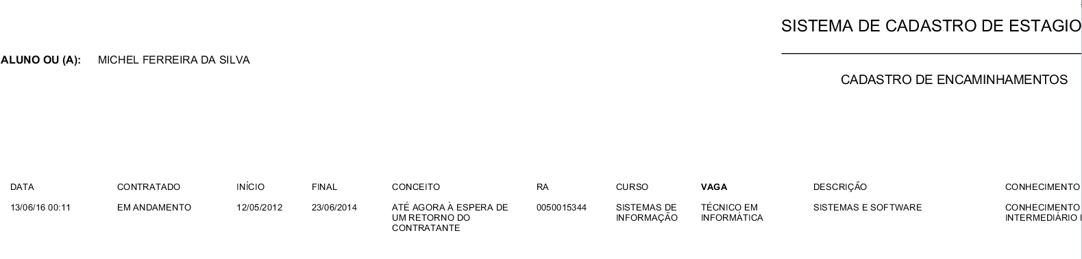

Figura 24 – Relatório Específico de Encaminhamentos

## Ajuda

A Tela de Ajuda contém informações muito básicas sobre o sistema**:** Nome do Sistema; Nome De Seus Desenvolvedores; Orientador do Projeto; Docente da Graduação; Licença.

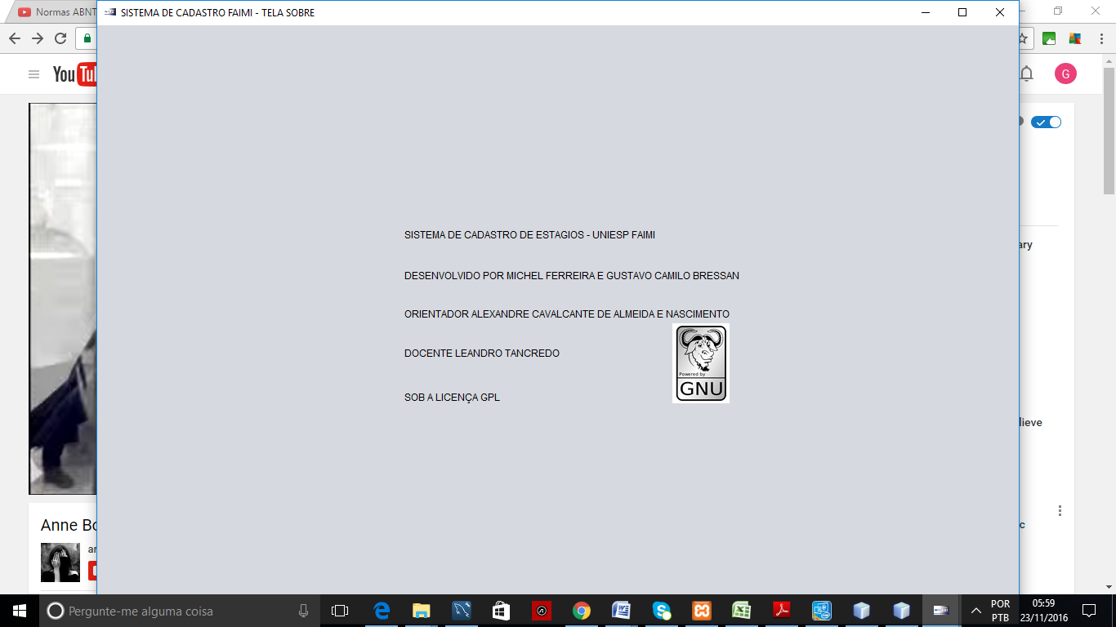

Figura 25 – Tela de Ajuda

## Opções

Exibirá uma janela para a confirmação para o fechamento do sistema.

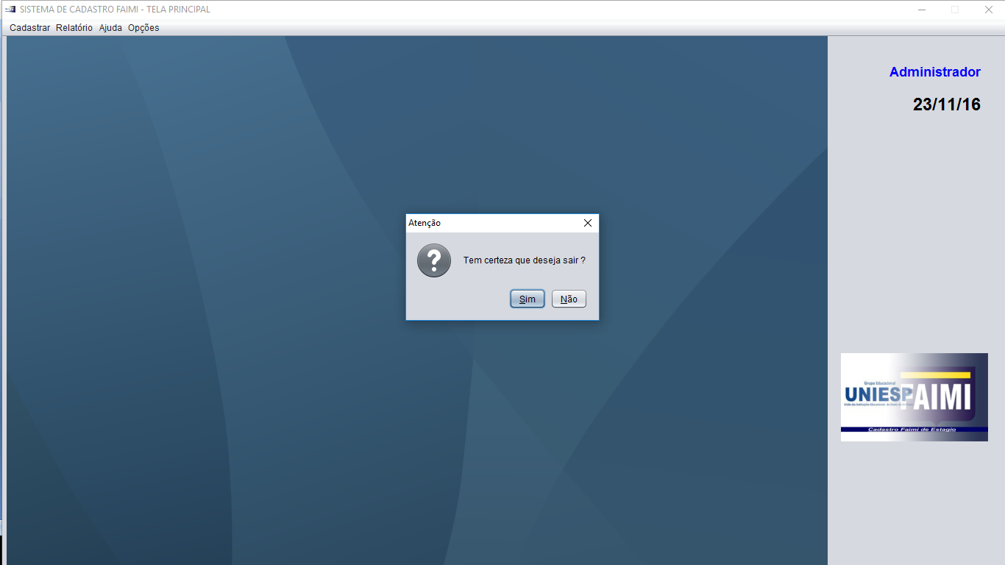

Figura 26 – Tela de Confirmação para a Saída do Sistema

## Metodologia

### Desenvolvimento

A seguir serão apresentadas, passo a passo, as atividades para o desenvolvimento do projeto:

### Levantamento

Foram feitas entrevistas com a Coordenação de Estagio a fim de coletar ao máximo de detalhes possíveis sobre do processo administrativo requerido.

### Tecnologias Adotadas

Com base nos requisitos, foram definidos a plataforma de trabalho, o ambiente de desenvolvimento, a tecnologia utilizada, e linguagem de programação adotada e o banco de dados que fará o armazenamento das informações.

### Confecção do sistema

A partir dos requisitos levantados e tecnologias adotadas, deve–se então construir a modelagem do banco de dados, modelagem da interface do sistema.

### Monografia

Foi realizada ao longo do desenvolvimento do projeto, para que seja apresentada para a banca de professores.

### Cronograma

Tabela1 - Cronograma de Construção do Projeto

|  |  |  |  |  |  |  |  |  |
| --- | --- | --- | --- | --- | --- | --- | --- | --- |
| **ATIVIDADES** | **TCC** | | | | | | | |
|  | ABR | MAI | JUN | JUL | AGO | SET | OUT | NOV |
| **LEVANTAMENTO** |  |  |  |  |  |  |  |  |
| **TECNOLOGIAS** |  |  |  |  |  |  |  |  |
| **CONFECÇÃO** |  |  |  |  |  |  |  |  |
| **MONOGRAFIA** |  |  |  |  |  |  |  |  |

# APENDICE A

## CONFECÇÃO E MODELAGEM DE BANCO DE DADOS

### Tabela Usuários

Na tabela usuários, o campo cad_usuarios_faimi armazenará os dados referentes ao perfil de usuário, quais permissões cada usuário terá com o sistema, tendo o campo id_user a finalidade ser a chave primária da tabela, o campo data_registro_usuario tem seu tipo como timestamp default current_timestamp mostrar a data e a hora atual da bios do pc, campo usuário finalidade guardar o nome do usuário, campo telefone guardar algum contato do usuário, campo e-mail tem por finalidade guarda um contato digital do usuário. Os três campos mais importantes dessa tabela, login tem por finalidade guarda um codinome para o usuário, tendo um objeto referente a ele, senha guarda uma senha para ter acesso ao sistema, tendo também um objeto referente a ele, e perfil registrar qual restrição ou não que o usuário tem no sistema, tendo a condição de comparar qual perfil esse usuário foi cadastrado.

### Tabela Empresas

Na tabela empresas, cad_emp_faimi armazena os dados referentes as empresas que tem vagas disponíveis no mercado trabalho, campo id_user_emp a função de chave primária da tabela, data_registro_emp esse campo tem seu tipo como timestamp default current_timestamp mostrar a data e a hora atual da bios do pc, tipo_pessoa escolhe se pessoa física ou pessoa jurídica, nome_fantasia sendo o nome da empresa, razão_social o nome da razão social da empresa, cnpj guarda o número do cnpj se for pessoa jurídica ou o número do cpf se for pessoa física, inscricao_estadual guarda o número da inscrição estadual se for pessoa jurídica ou o número do rg se for pessoa física, endereço guarda o tipo de logradouro da empresa, o bairro para a sua localização, cidade guarda a cidade onde está localizada a empresa, estado guarda estado para saber qual a região essa empresa está localizada, cep uma busca pelo o endereço da empresa com precisão, e seus telefones para ter um contato sem ser presencial, telefone_01 comercial, telefone_02 residencial, celular_03 smartphones ou similares, fax_04 contato via correspondência digital, email guardar correspondência digital, site guardar o endereço virtual da empresa, guardar o tipo de contato se é presencial, virtual ou telefone, ponto_de_referencia guardar alguma referência de localização da empresa.

### Tabela Vagas

Na tabela vagas cad_vaga_faimi, será armazenado os dados referentes as vagas contendo o id_user_vaga tem por finalidade ser a chave primária da tabela, data_registro_vaga esse campo tem seu tipo como timestamp default current_timestamp mostrar a data e a hora atual da bios do pc, vaga guarda o nome da vaga, desc_vaga guarda breve descrição da vaga, conhecimento guarda algumas informações importantes sobre a vaga, tipo_vaga guarda informações sobre qual parâmetro aquela vaga se encaixa se é estágio remunerado ou sem remuneração e etc, cidade_estagio guardar a cidade onde o candidato estagiará, remuneração guardar a remuneração referente aquela vaga, hora_trab tem por finalidade guarda qual a carga horaria de trabalho, esc_emp guarda o tipo de estabelecimento se é escritório ou empresa, enc_curriculum guarda como o currículo do candidato chegou naquela determinada empresa via e-mail, pessoalmente, via fax ou etc, id_user_emp este campo é uma chave estrangeira da tabela empresas traz informações dessa empresa, na qual possuía informação de qual vaga disponível

### Tabela Alunos

Na tabela cad_aluno_faimi ALUNOS serão armazenados os dados referentes aos alunos contendo o id_user_aluno é a chave primária da tabela, data_registro_aluno esse campo tem seu tipo como timestamp default current_timestamp mostrar a data e a hora atual da bios do pc, nome_aluno guarda o nome do aluno, ra_aluno guarda o número do registro do aluno, sexo guarda o tipo de sexo, curso guarda qual curso o aluno ele está cursando, semestre guarda qual semestre o aluno está, periodo guarda qual o período o aluno está estudando.

### Tabela Encaminhamento

Na tabela cad_encaminhamento_faimi ENCAMINHAMENTOS é a tabela mais importante do sistema e restrita para um tipo de perfil específico dentro do sistema, por ter a junção de ter as chaves estrangeiras contendo informações importantes das três tabelas EMPRESAS, VAGAS e ALUNOS, e de ter uma visão geral sobre a geração de relatórios que o sistema irá dispor ao usuário e pelas informações específica sobre cada estágio se teve começo, meio e fim ou não, informações tirada das empresas contratante contendo o id_user_encaminhamento chave primária da tabela, data_registro_ encaminhamento esse campo tem seu tipo como timestamp default current_timestamp mostrar a data e a hora atual da bios do pc, contratado guarda qual a situação do candidato referente ao contrato de trabalho, data_inicio e data_final guarda as datas início e final do candidato ao exercer a função naquele estágio, conceito guarda algum feedback sobre a permanência daquele candidato exercendo aquela vaga em alguma determinada empresa ou sobre o estágio em si, id_user_aluno e Id_user_vaga tem por finalidade guardar e trazer informações específicas de suas respectivas tabelas dando assim o preenchimento deste formulário.

# APENDICE B

## DIAGRAMAS

### Diagrama de Casos de Uso

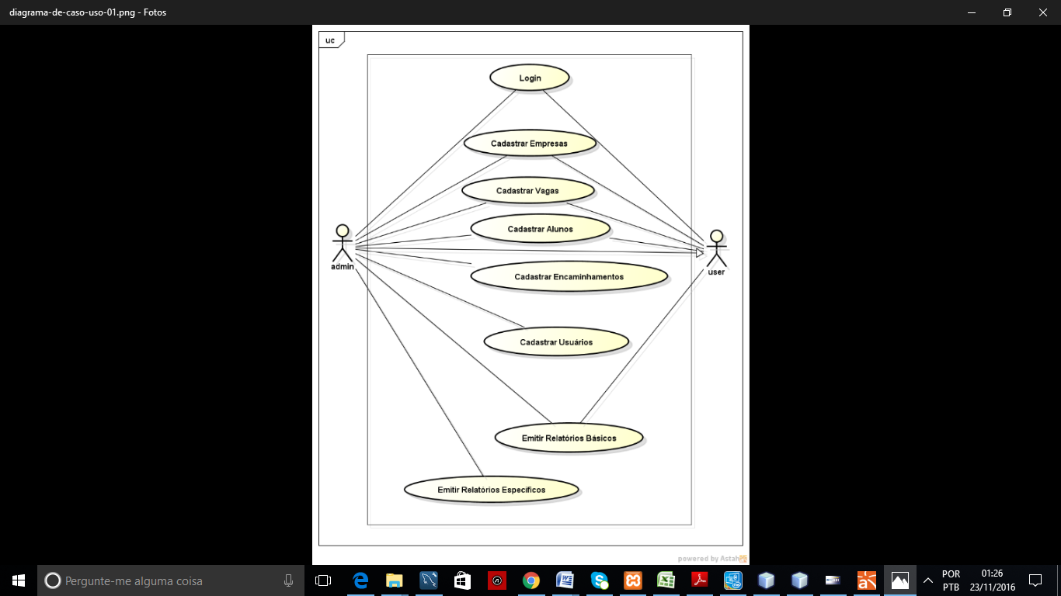

Figura 27 – Tela Diagrama de Caso de Uso do Usuário

### Diagrama de Banco de Dados

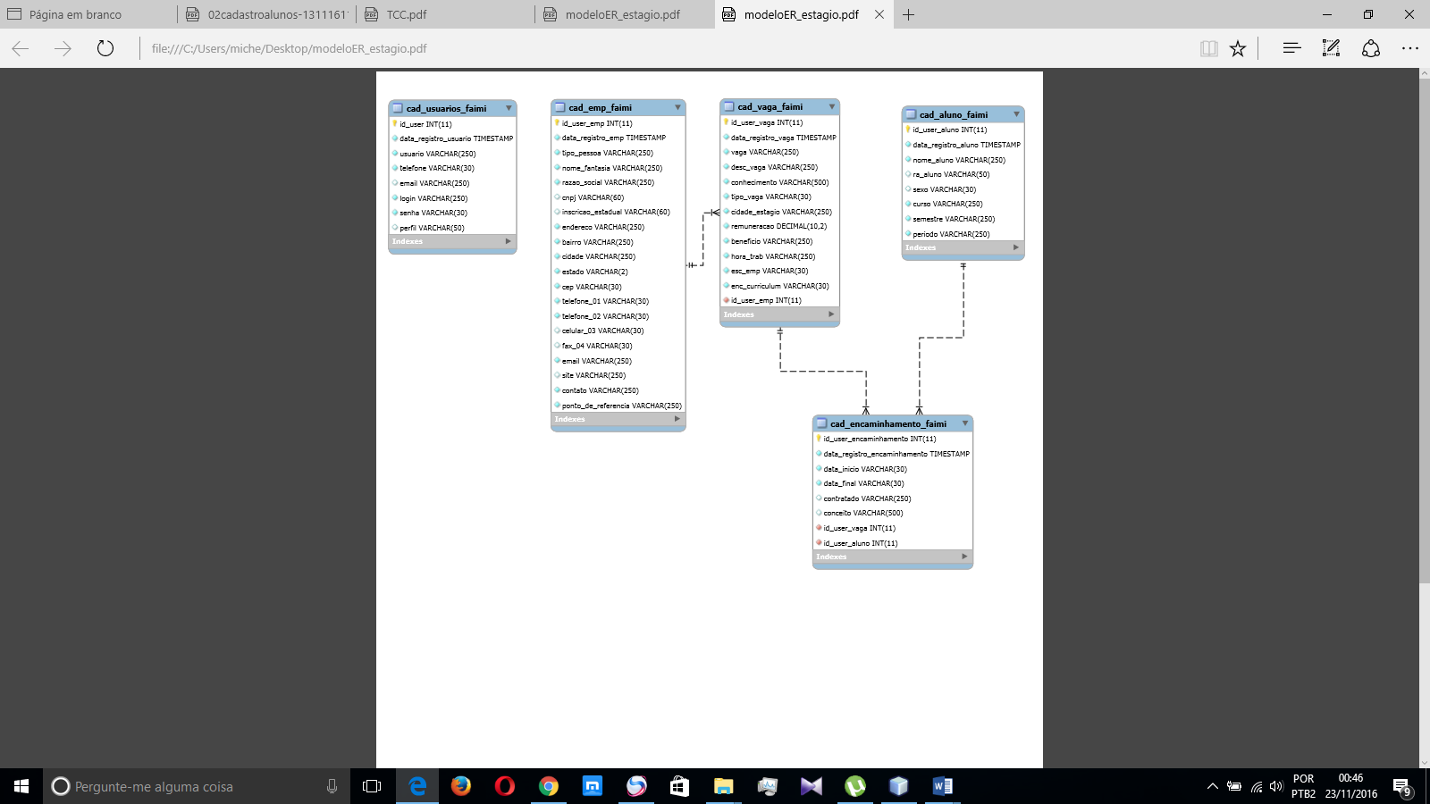

Figura 28 – Tela Tabelas do Banco de Dados

# APENDICE c

## Servidor Linux – Primeiros Passos

### Instalação do Servidor Linux

Planejar a instalação de um servidor em função dos serviços, na figura abaixo um servidor Linux que é responsável pela segurança da rede local (Firewall, Proxy) e também um servidor Linux que roda o Samba (servidor de arquivos) e também o LAMP (servidor WEB dinâmico).

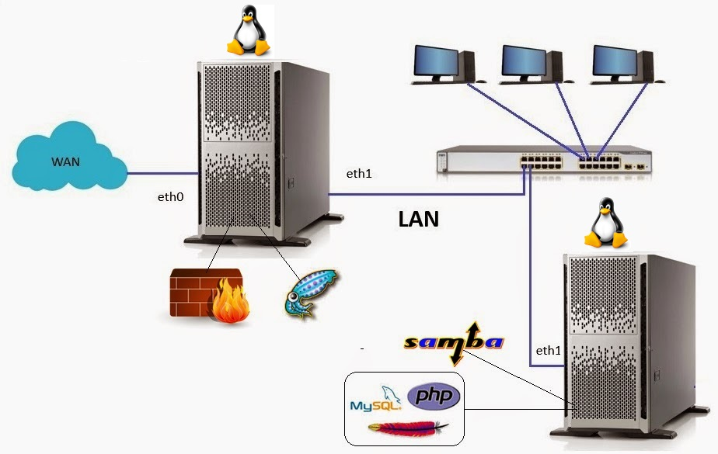

Figura 29 – Servidor Linux

Independente dos serviços a serem instalados, planejar o particionamento dos discos de forma a obter o máximo desempenho e segurança.

Vantagens em planejar o particionamento dos discos:

Diminuição do tempo de acesso aos dados

Facilita a recuperação de desastres

Minimiza problemas de indisponibilidade por falta de espaço em disco

A tabela abaixo serve como referência para particionamento dos discos, porém sempre levar em conta a necessidade do cliente e os serviços a serem instalados

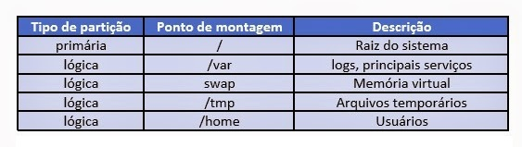

Figura 30 – Particionamento dos Discos

Aprender a instalar um Servidor Linux, planejando as partições de forma a obter o máximo de desempenho e segurança. Usar também o LVM (Logical Volume Manager) que permite redimensionar as partições conforme a necessidade. Utilizar a distribuição Debian. Você pode obter a ISO do Debian no site do Debian: (iso netinstall para PC de 64 bits).

Caso seu computador não ofereça suporte a virtualização de 64 bits, escolha a opção de 32 bits.

Conhecer também os principais comandos do Linux e aprender a trabalhar com o editor de textos VI (este editor cai na Certificação Linux LPI).

Aprender a configurar a rede no Linux, conforme cenário abaixo:

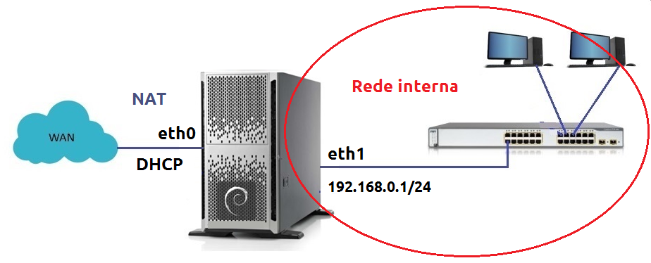

Figura 31 – Configurando as Placas de Redes no Servidor Linux

## DICA: Configurações de Proxy

Caso a rede WAN (eth0) necessite de um acesso via proxy, edite o arquivo profile:  
**vi /etc/profile**

Acrescente as linhas abaixo no final do arquivo para um proxy simples:

http_proxy=”http://**ip:porta**“  
ftp_proxy=”ftp://**ip:porta**“  
export http_proxy ftp_proxy

Ou acrescente as linhas abaixo no final do arquivo para um proxy autenticado.

http_proxy=”http://usuario:senha@**ip:porta**“  
ftp_proxy=”ftp://usuario:senha@**ip:porta**“  
export http_proxy ftp_proxy

* Substitua **ip:porta** pelo **ip** e **porta** do proxy
* Neste caso é necessário reiniciar o servidor

## Servidor Linux – Primeiros Passos

### Configurando o Repositório

O Repositório é um local que contém pacotes e atualizações de segurança. A seguir, como configurar o repositório da distribuição Debian 8. (Jessie).

# Repositórios de segurança  
deb http://security.debian.org/ jessie/updates main  
deb-src http://security.debian.org/ jessie/updates main

# Repositórios oficiais Debian  
deb http://ftp.debian.org/debian/ jessie-updates main  
deb-src http://ftp.debian.org/debian/ jessie-updates main

# Repositórios oficiais Brasil  
deb http://ftp.br.debian.org/debian/ jessie main  
deb-src http://ftp.br.debian.org/debian/ jessie main

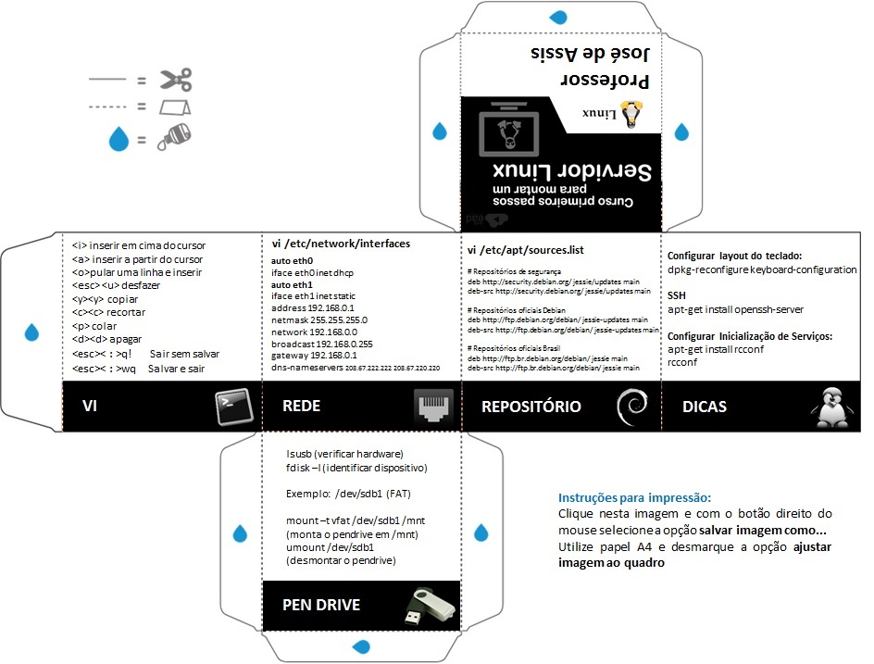

Figura 32 – Alguns Comandos dos Serviços no Servidor Linux

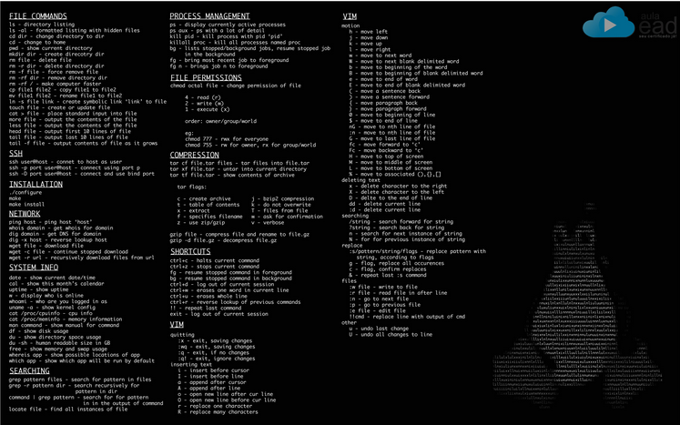

Figura 33 – Lista de Comandos para os Serviços do Servidor Linux

# APENDICE d

## instalação e configuração do mysql no linux

Com o repositório oficial instalado o comando no shell do bash a ser digitado é esse:



Figura 34 – Comando para Instalar o Servidor e Cliente MySQL

Com esses dois comandos serão instalados o servidor e um cliente para se trabalhar na linha de comando do Linux.

Verificando o serviço MySQL:

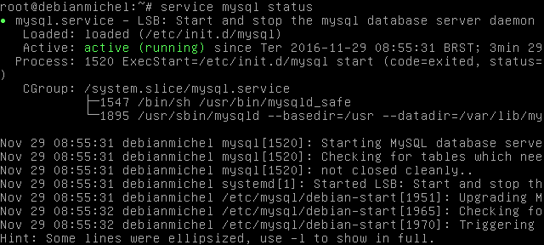

Figura 35 – Verificando os Serviços do Servidor MySQL

Tendo algumas informações importantes como a versão do mysql-server:

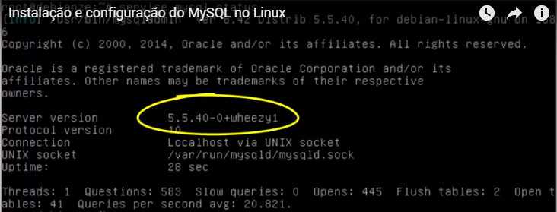

Figura 36 – Verificando a Versão do Servidor MySQL

Para parar o serviço vamos digitar o seguinte comando:



Figura 37 – Parando o Serviço do Servidor MySQL

Para iniciar o serviço é só digitar o seguinte comando:



Figura 38 – Iniciando os Serviços do Servidor MySQL

No caso do Debian, quando se inicia o servidor Debian esse serviço será iniciado.

Para sair do MySQL usando teclas de atalho é só pressionar a soma das teclas;



Figura 39 – Teclas de Atalho para Sair do Servidor MySQL

O comando abaixo mostra as databases criadas dentro do seu servidor MySQL:

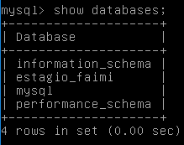

Figura 40 – Comando SQL para Mostrar os Bancos de Dados Existente no Servidor MySQL

A idéia é ter o Linux como um servidor de banco de dados e ter estações Windows que vão ter aplicações que iram se conectar com esses Banco de Dados.

Ferramenta que irá gerenciar o MySQL no Sistema Operacional Windows, o link:



Figura 41 – Link para Baixar a Ferramenta de Gerenciamento na Estação Windows

Nesse link, baixar a versão GPL 100% free do MySQL:

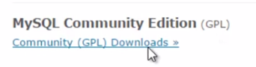

Figura 42 – Download da Ferramenta na Versão GPL (100% free)

Mostrar as versões GPL, porém, baixar o MySQL Workbench:

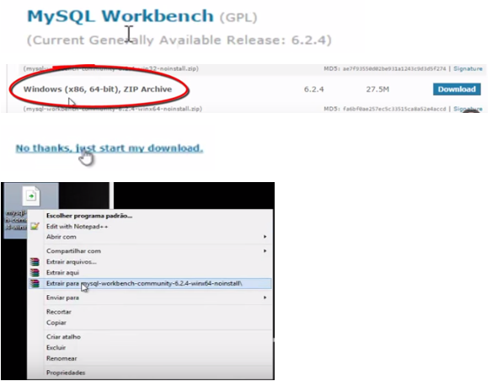

Figura 43 – Download da Ferramenta MySQL Workbench (só o executável não precisa instalar)

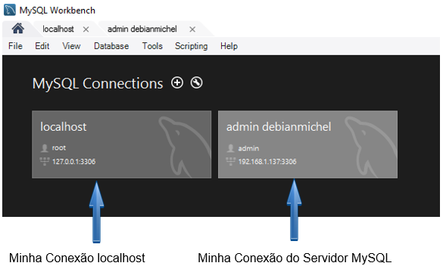

Figura 44 – Minhas Conexões Disponíveis

Baixando o arquivo zipado do MySQL extraia ele em qualquer lugar no Windows, mas não mexa, ou exclua arquivos dessa pasta zipada do MySQL faça um atalho do executável do MySQL Workbench na Área de Trabalho:

Configurar o MySQL com o seguinte comando:



Figura 45 – Usando o Editor VI do Linux para Configurar o Servidor MySQL

Na linha bind-address tem que colocar o ip que a sua máquina virtual com a placa de rede eth0 para conseguir visualizar esse na linha de comando do Linux digite o comando:



Figura 46 – Digite o Comando para Verificar o IP da sua Placa de Rede eth0

Logo em seguida aparecerá essa configuração de rede:

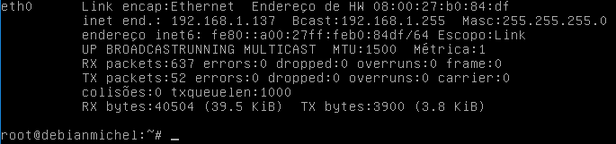

Figura 47 – Configuração Automática da sua Placa de Rede eth0 (placa de rede que busca o sinal da internet "nuvem")

É esse ip que vamos configurar dentro do MySQL Workbench:

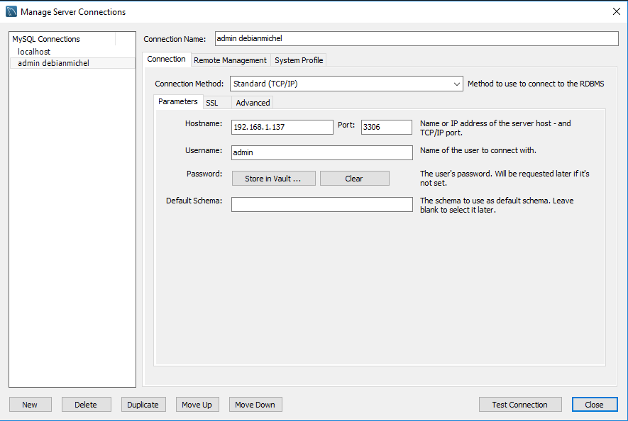

Figura 48 – Configurando a Conexão na Ferramenta MySQL Workbench

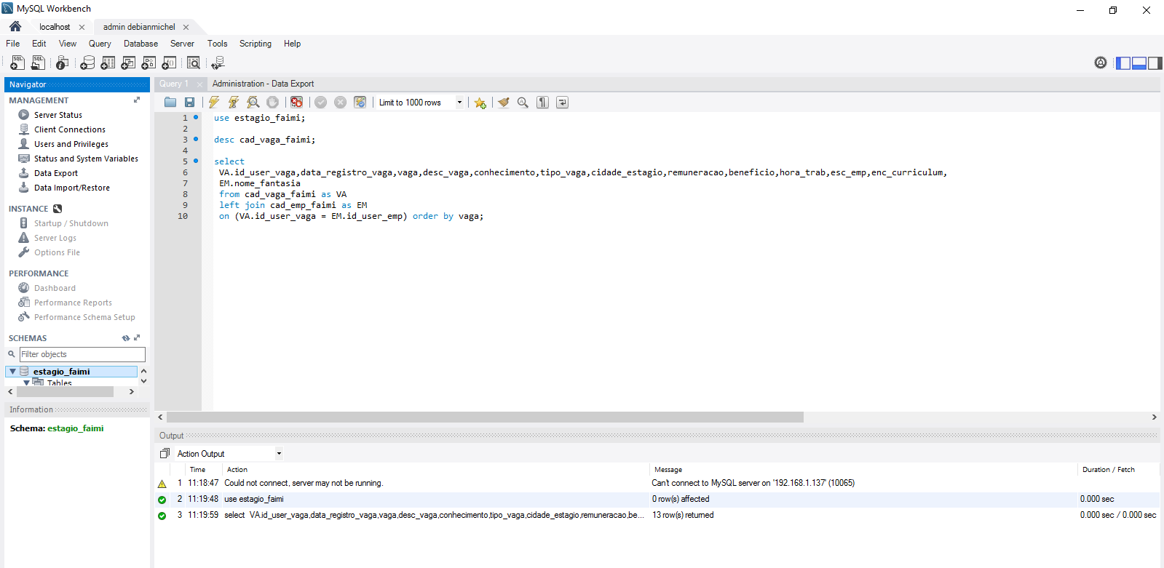

Figura 49 – Inserindo Comandos SQL para Verificar a Conexão Estabelecida



Figura 50 – Comando SQL para Garantir Privilégios à algum Usuário no Servidor MySQL

Garanta todos os privilégios de qualquer banco e tabela para um usuário que for definido de qualquer lugar da rede de qualquer ip ou host identificado por uma senha que foi configurado no comando acima, permitindo o acesso as estações Windows e aplicações com conexões a Banco de Dados.

Para não dar stop no MySQL, digitar o seguinte comando:



Figura 51 – Comando SQL para não parar o Serviço do Servidor MySQL

Esse comando faz alguns ajustes com foco na segurança restringindo o acesso ao Banco de Dados numa estação Windows



Figura 52 – Comando SQL com Foco na Segurança

O comando abaixo cria um novo usuário no servidor MySQL para logar nas estações Windows no Gerenciador de Banco de Dados, o comando para dar um refresh no servidor MySQL.



Figura 53 – Comando SQL para Garantir Privilégios à algum Usuário no Servidor MySQL tais como (para todas as databases e tabelas, inserindo um novo usuário e senha)



Figura 54 – Comando SQL para não parar o Serviço do Servidor MySQL

Feito isso no servidor MySQL voltar na estação Windows abrir a ferramenta MySQL Workbench fazer uma nova conexão referente ao ip da sua máquina local. O comando abaixo cria um novo usuário com acesso a um determinado Banco de Dados já criado dentro do seu servidor MySQL garantindo todos os privilégios dos comandos SQL dentro das estações Windows ou restringindo alguns comandos que for configurado nesse comando, o comando para dar um refresh no servidor MySQL:



Figura 55 – Comando SQL para Garantir Privilégios à algum Usuário no Servidor MySQL tais como (para uma determinada database e todas tabelas, inserindo um novo usuário e senha)



Figura 56 – Comando SQL para não parar o Serviço do Servidor MySQL

O comando abaixo mostra os usuários dentro do seu servidor MySQL:

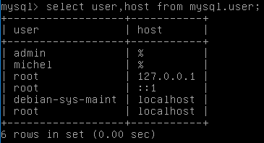

Figura 57 – Comando SQL para Mostrar Usuários Cadastrados no Servidor MySQL

O comando abaixo dar um update em algum usuário dentro do servidor MySQL, o comando para dar um refresh no servidor MySQL:

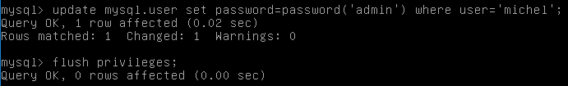

Figura 58 – Comando SQL para Alterar um Usuário no Servidor MySQL

Com esse usuário que foi alterado dentro do servidor MySQL vai ser usado na aplicação feita em Java.

**SISTEMA DE CADASTRO DE ESTÁGIOS COM CONSULTAS AVANÇADAS**

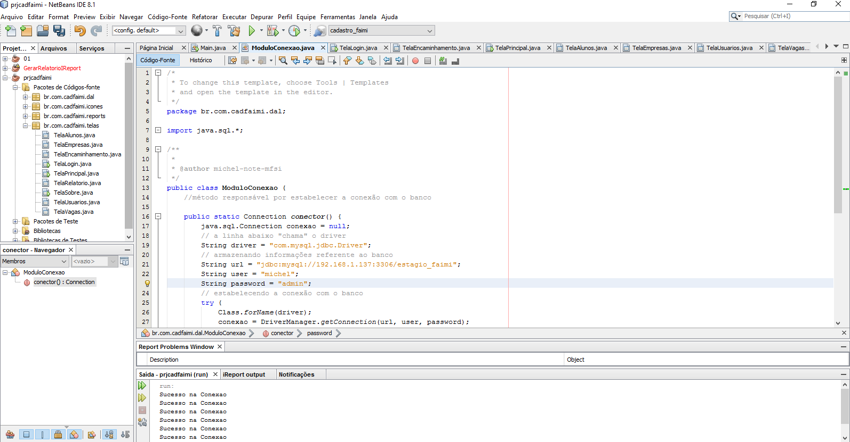

Figura 59 – Com Usuário e Senha Definido no Servidor MySQL Podemos Configurar o Model da Aplicação JAVA

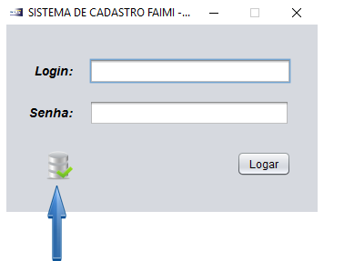

Figura 60 – Tela de Login Logada com o Serviço do nosso Servidor MySQL

A imagem que foi usada no projeto indicando a comunicação com o Banco de Dados

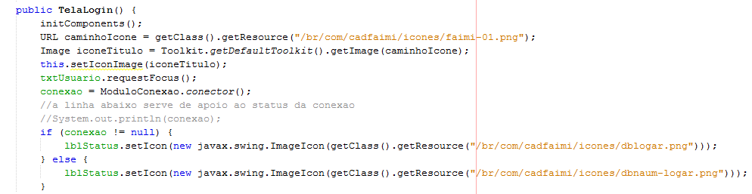

Figura 61 – Configurando a Imagem à Aparecer na Nossa Aplicação Referente a Conexão com o Servidor MySQL

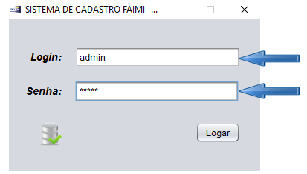

Figura 62 – Conexão Estabelecida com Sucesso

Fazendo um backup do seu Banco de Dados no seu servidor MySQL, há várias formas de se fazer um backup do seu banco de dados, usar o utilitário mysqldump que vai rodar no terminal do Linux antes de tudo você não tem que logar com seu usuário root, tem que logar com sua outra conta que você configurou na hora de instalar o seu servidor Linux:

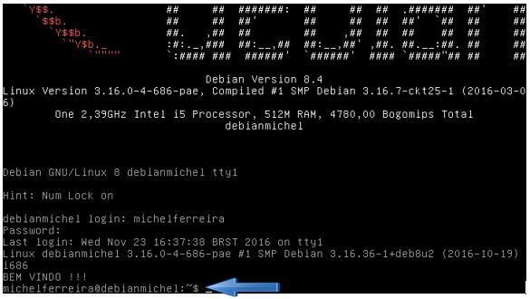

Figura 63 – Logando com outro Usuário

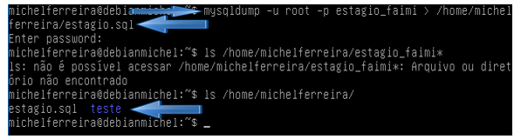

Figura 64 – Comando SQL para fazer um Backup da sua Base de Dados no Servidor MySQL (indicando o caminho a ser gerado o doc .sql)

Pronto o backup do Banco de Dados estagio_faimi foi feito, ou pode ser de outro Banco de Dados qualquer, realizar uma restauração do Banco de Dados estagio_fami ou qualquer outro Banco de Dados. Primeiro você tem que fazer uma nova base de Dados para fazer a restauração do seu Banco de Dados:

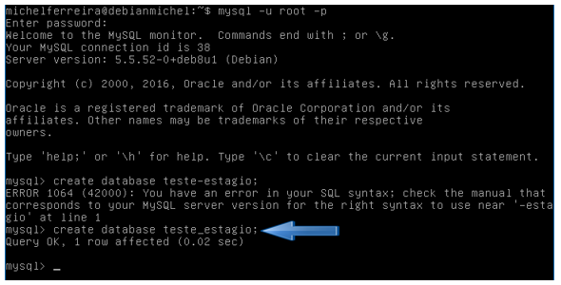

Figura 65 – Comando SQL para Criar uma Nova Base de Dados

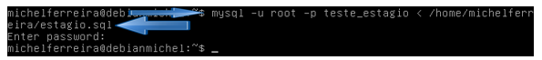

Figura 66 – Comando SQL para Restaurar o Backup da sua Base de Dados no Servidor MySQL

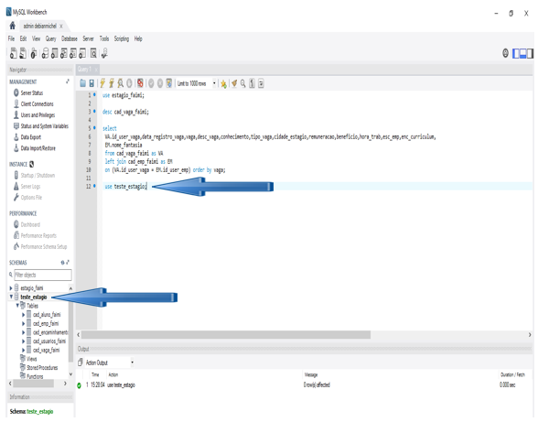

Figura 67 – Verificando na Ferramenta MySQL Workbench se a sua Base de Dados foi Restaurada com Sucesso

# Bibliografias

Assis, P. J. (18 de Novembro de 2015). *Curso de Java com Banco de Dados.* Acesso em 18 de Nov de 2015, disponível em Aula EAD: http://www.aulaead.com

Assis, P. J. (16 de Nov de 2015). Curso de Java com Banco de Dados. *Curso de Java com Banco de Dados* . São Paulo, SP, Brasil: aula EAD. Acesso em 23 de Nov de 2016, disponível em http://www.aulaead.com

Assis, P. J. (09 de Maio de 2016). Curso - Primeiros Passos com o Servidor Linux. *Curso - Primeiros Passos com o Servidor Linux*. São Paulo, SP, Brasil: aula EAD. Acesso em 09 de Mai de 2016, disponível em Aula EAD: http://www.aulaead.com

Silva, G. G. (10 de Nov de 2015). *Curso de Java.* Acesso em 05 de Abr de 2016, disponível em Curso em Vídeo: http://www.cursoemvideo.com

Silva, G. G. (25 de Abril de 2016). *Curso de MySQL.* Acesso em 25 de Abr de 2016, disponível em Curso em Vídeo: http://www.cursoemvideo.com

Silva, G. G. (20 de Setembro de 2016). *Curso de Programação Orientada à Objeto em Java.* Acesso em 20 de Set de 2016, disponível em Curso em Vídeo: http://www.cursoemvideo.com

Wikipedia. (10 de Nov de 2016). *Java.* Acesso em 10 de Nov de 2016, disponível em Wikipedia: http://www.wikipedia.com

Wikipedia. (10 de Nov de 2016). *MySQL.* Acesso em 10 de Nov de 2016, disponível em Wikipedia: http://www.wikipedia.com